Вакцинація – це можливість захистити себе від грипу

Щороку епідемія грипу охоплює усю країну. Медики вважають вакцинацію найкращим захистом проти грипу та його ускладнень, та закликають робити щеплення восени.
Більшість українців все ще вагаються, чи треба робити щеплення. Треба. Чому?
Вакцинація – це можливість захистити себе від грипу
На віруси грипу не діють антибіотики, противірусні засоби не завжди ефективні. При цьому високий ризик розвитку ускладнень: від грипу і пов’язаних з ним захворювань щороку помирає до півмільйона людей у світі.
Грип швидко поширюється, тому щороку трапляються його епідемії. Жодна міра профілактики не буває настільки ефективною, як щеплення.
Як було в минулому сезоні
З даними МОЗ, щороку на грип та ГРВІ хворіє близько 15% населення країни.
За результатами аналізу отриманих даних в сезоні захворюваності на грип та ГРВІ 2016 – 2017 років перехворіло 6,2 млн. населення країни, з них 65,6 % становили діти віком до 17 років. Показник захворюваності - 14616,2 на 100 тис. населення, що менше минулого епідсезону на 1,7 %. Епідемічна активність грипу проявилася з 47 тижня 2016 року з піком на 51 тижні та після 5 тижня 2017 року не перевищувала епідемічні пороги по всій території країни. Початок та кінець підвищеної реєстрації захворюваності на грип та ГРВІ незвичайно ранній в порівнянні з аналогічними періодами минулих сезонів. Подібна тенденція спостерігалася і в країнах Європейського регіону.
В епідемічному сезоні 2016-2017 років в області було зареєстровано захворювання 185229 осіб, в тому числі 118450 дітей до 17 років, проти 159480 випадків захворювань та 96560 дітей до 17 років в епідсезон 2015-2016 років на грип, що на 9,5% більше аналогічного періоду минулого епідсезону.
Зростання захворюваності в області почалося на 50 тижні і тривало до 01 тижня 2017 року. Показник захворюваності на піку епідемічного підйому на 51 тижні становив 1382,3 на 100 тис.нас.. Перевищення епідпорогу реєструвалось на 13 адмінтериторіях, за винятком Калуського, Надвірнянського, Рожнятівського районів та м,Яремче. Починаючи з 03 тижня рівень захворюваності поступово знижувався. Надалі захворюваність на грип та ГРВІ не перевищувала порогові рівні на всій території області.
Страх побічних ефектів
Найчастіше людину лякають побічні ефекти при вакцинації. При тому, що більшість хворих (без щеплення) помирає від пневмонії.
Слід зауважити, що смерті від вакцин недоведені. Але ми точно знаємо, що люди помирають від грипу. І тут завжди зважуються ризики.
У нас набагато більше людей гине від удару блискавкою, ніж від ризику ускладнення вакцинації.
Те, чого ми боїмося – анафілактичний шок. Ризик його при вакцинації – один на мільйон.
Ми повинні бути до нього готові, звичайно. Треба мати під рукою лікарські засоби для надання невідкладної допомоги при анафілактичному шокові.
Ви чули: приходять люди до стоматолога й приймають анестезію (лідокаїном) – відбувається зупинка дихання, роботи серця, людина помирає.
Випадки смерті в Україні від анафілактичного шоку є, а від вакцинації – немає.
З чим це можна порівняти? Ви сідаєте в автомобіль – пристібаєтесь. Пасок безпеки може врятувати вам життя. Він може зламати вам ключицю, але він вас врятує від того, що ви станете глибоким інвалідом.
Так, вакцини мають деякі реакції, але це вберігає людей від ускладнень, від інфекцій взагалі.
Вакцинація економить гроші бюджету. Ми повинні вирішувати: або ми боремось, або запускаємо природній відбір.

Епідемія грипу в Україні
Зазвичай вона проходить в кінці січня-лютому, інколи в березні. В минулому епідсезоні в грудні
До нас вірус грипу приходить від 40 тижня старого року до 20 тижня нового року.
Що ми робимо?
Ми закриваємо школи на карантин на 1-2 тижні. Навчальну програму хтось переглядає при цьому? Ні, вона залишається такою ж. Вибачте, якщо ви хочете мати розумну націю і хочете інвестувати в освіту, то ви повинні казати, що освітній процес має бути безперервним, а не скорочувати канікули тощо.
А чому ніхто не думає про те, що діти залишаються вдома самі, бо батьки не можуть їх відправити в школу на заняття. Це веде за собою збільшення дитячого травматизму.
Тривалість життя – важливий показник
Країна, в якій довше живуть люди більш приваблива для інвестицій. Якщо тривалість життя зменшується, це є сигналом – чи вкладати сюди гроші.

Вакцини від грипу
Віруси постійно міняються, мутують. Ми не можемо наперед знати, який прийде вірус грипу. Це є проблема пандемій (поширення нового захворювання в світових масштабах). І поки що наперед таких вакцин не може бути створено.
Як вони створюються
Процес створення вакцини від вірусу грипу триває 9 місяців: від того, як починають накопичувати матеріал-вірус, і до моменту, коли маємо шприц, де є вакцина проти грипу.
Відносно інших сезонних вірусів грипу, вони не мають значних мутацій від попереднього сезону. Існує мережа нагляду, яка слідкує, які віруси циркулюють на планеті.

Як мандрує вірус
Цілком зрозуміло, що вірус грипу, виділений у Мексиці скоро опиниться в США, через 5-6 годин перельоту він опиниться в Європі, зустрінеться з нашими туристами, вони привезуть його в Україну.
І він буде циркулювати декілька років, поки ним не перехворіють або не набудуть від нього імунітету близько 75% населення.
Скільки живе вірус грипу
Вірус грипу може циркулювати декілька років. Один. Щоб перекрити інший, він (попередній) включається до складу вакцин. Щоб перекрити ще один, його також включають до складу вакцин.
Вакцини від грипу окремі для північної півкулі й для південної.
Ситуація з вакцинами проти грипу
За інформацією ДУ «Державний експертний центр МОЗ України» перереєстрацію штамового складу на епідсезон 2017-2018 років пройшли чотири вакцини проти грипу. Наразі ці вакцини проходять експертну оцінку (контроль якості). Питання контролю якості ( лабораторного контролю та видачі висновку відповідності вимогам державним та міжнародним стандартам) знаходиться в межах повноважень Державної служби з лікарських засобів України.
Вам також буде цікаво знати: «Ціна вакцини від грипу в межах 150 грн, на лікування від цієї хвороби піде 1000 грн і навіть більше»
Вакцини цього сезону
До складу вакцин епідсезону 2017-2018 років увійдуть наступні штами вірусів:
- A/Michigan/48/2015 (гілка 6В.1), подібний A(H1N1)pdm09
- А/Hong Kong/4801/2014(H3N2)
- В/Brisbane/60/2008
Яка вакцина краща
Всі виробники для північної півкулі є однакові за складом. Вони всі перекривають однаковий штам вірусів – і вони лише на один сезон.
На наступний сезон вірус може змінитися. Проводиться моніторинг, вивчаються мутації, і вже на наступний сезон він подається уточненим.
Але зробивши вакцину від трьох видів вірусу, ми перекриваємо дуже високу ймовірність, що 1 з 3 буде – це 95%.
Протипоказання
· Наприклад, “живою” вакциною не можна прищеплювати тих, у кого алергія на курячий білок.
· Ніякі щеплення не можна робити, якщо на даний момент ви хворієте – застудилися або загострилася хронічне захворювання. Тоді є ризик ускладнень.
Так що виходить – небезпечні не вакцини від грипу, а безконтрольне їх застосування.
Особливо коли прищеплюють всіх поголовно – в дитячих садках, школах.
Або коли роблять щеплення вже в розпал епідемії, коли імунітет просто не встигає сформуватися.
Але це питання контролю і сумлінності медперсоналу, який відповідає за вакцинацію. Всі суперечки про вакцинацію зводяться в підсумку до цього.

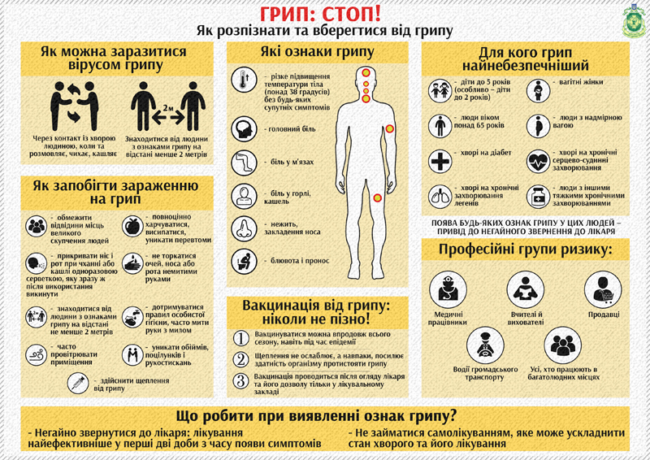
Олексій Косько, лікар-епідеміолог, завідувач відділенням організації епідеміологічних досліджень

